ГККП Детский сад «Достық»

Работа с родителями
о проделанной работе
за 2023-2024 учебный год
в предшкольной группе №5 «Почемучки»

Воспитатели: Фотина Н.В.
Каркошева Л.Б.

2024 г.
В течение года проводилась работа с родителями
Составлен план работы с родителями, в нем указаны все совместные мероприятия, консультации, родительские собрания, наглядно-стендовая информация. В работе используем различные способы вовлечения родителей в воспитательный и образовательный процесс: беседы с родителями, тематические консультации, родительские собрания, совместное творчество и др.
Родителям был представлен наглядно-информационный материал: папки – передвижки ко всем праздникам, консультации: «Что должен знать ребенок 5-6 лет», Профилактика Гриппа, ОРВИ, «Кишечные инфекции», «Для чего нужно делать прививку?», «Информация о кори», «Времена года», тематические папки передвижки к каждому празднику.
С родителями были проведены родительские собрания, организован и проведен круглый стол, собрание прошло в игровой форме, родители активно участвовали, выполняли предложенные воспитателями задания. Взаимодействие с родителями детей проходили через беседы, консультации, оформление стендов, выставок.
На протяжении всего учебного года родители активно участвовали в жизни группы, готовили костюмы к развлечениям, рисовали, делали игры своими руками настольные, дидактические, мастерили тематические поделки на все праздники.
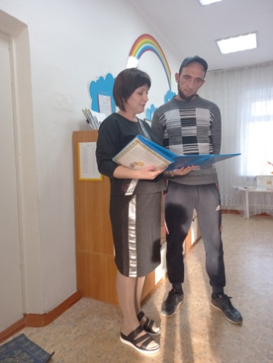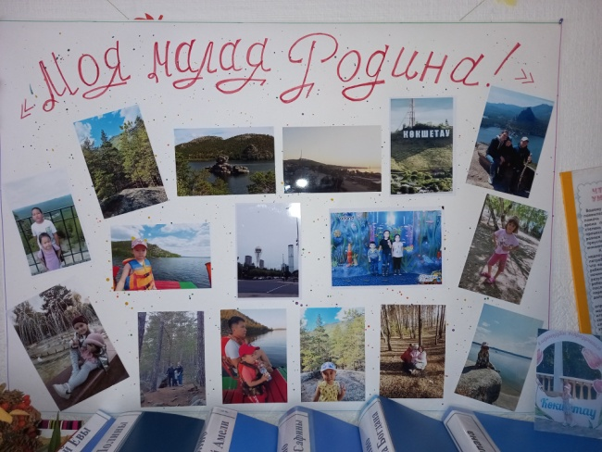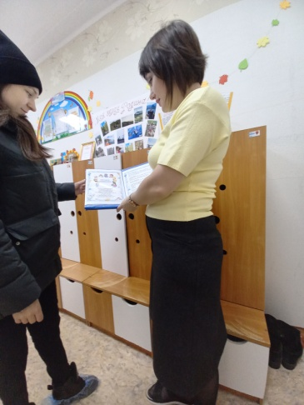

Нами воспитателями были проведены следующие мероприятия с детьми, где дети показали свой артистизм:
1.Осеннее развлечение ««Королевство осени»
Поделки на тему «Осенние фантазии»
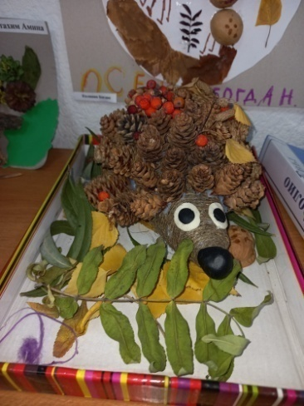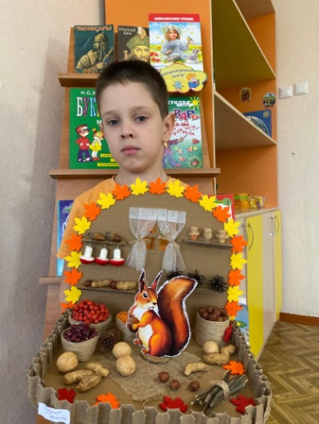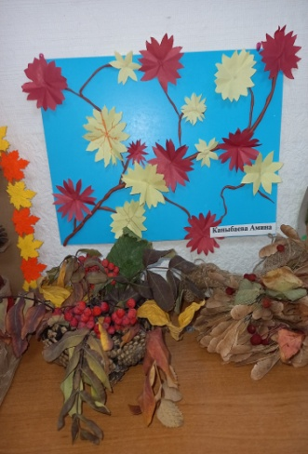

2. Тематическое занятие, посвященное Дню Республики
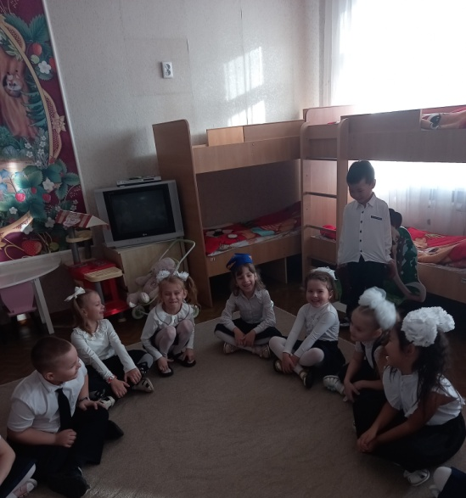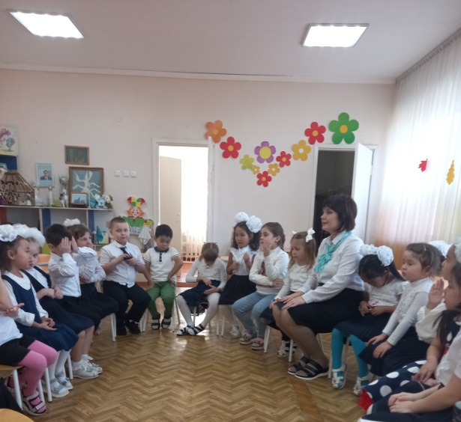

3. Новогоднее развлечение «Новогодняя сказка»
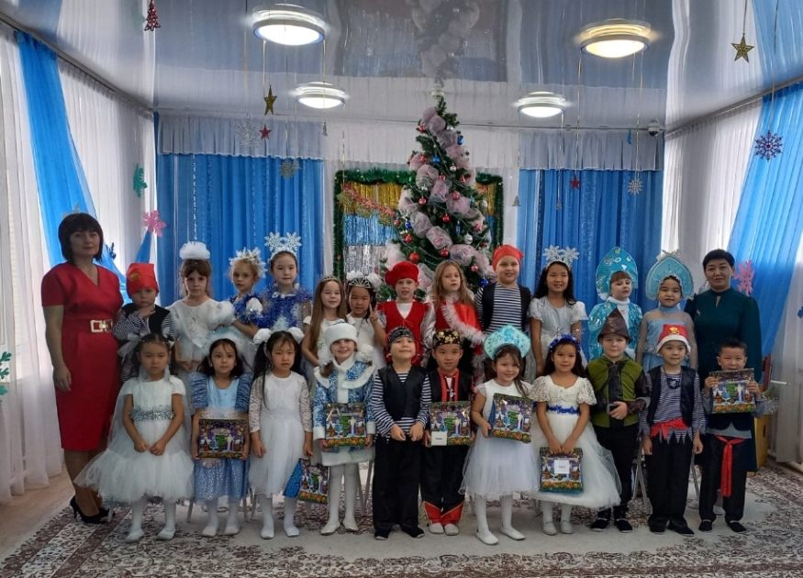

4. Утренник, посвященный празднику 8 марта «Праздник наших мам»


5. Тематическое занятие на тему «День Независимости РК»
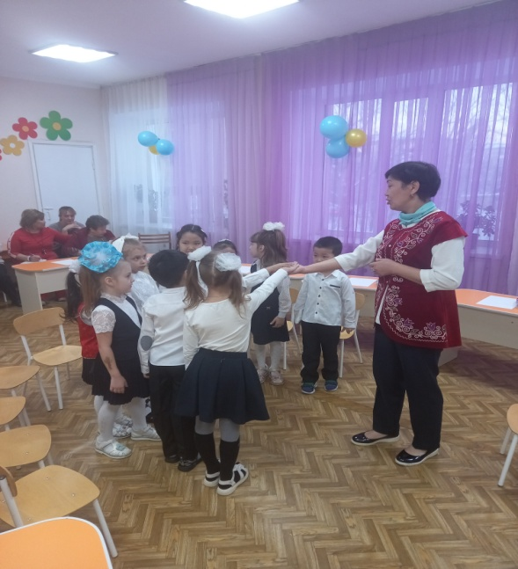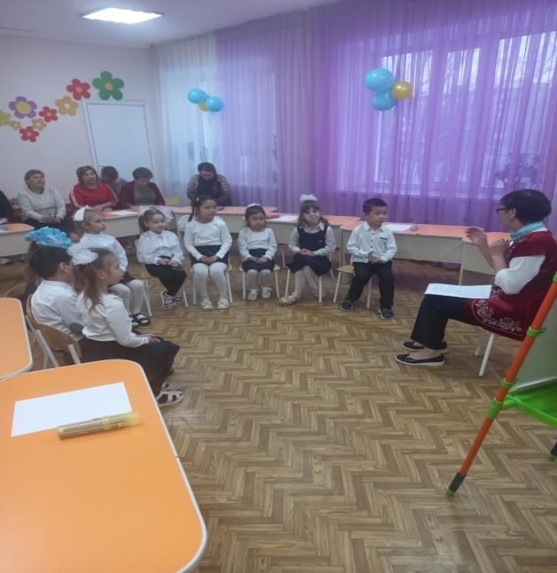

6. На лучшее исполнение гимна наша группа заняла 3 место.
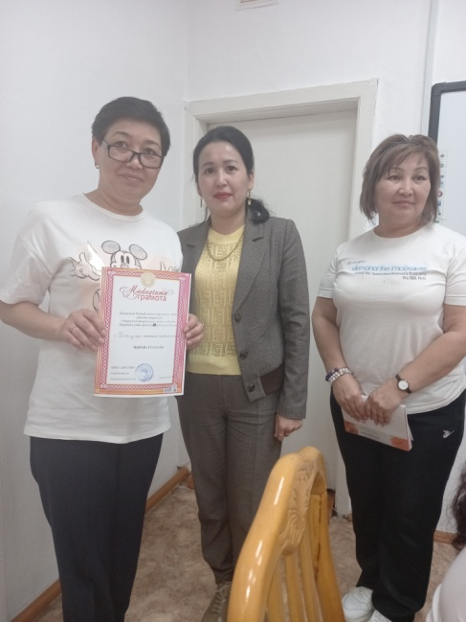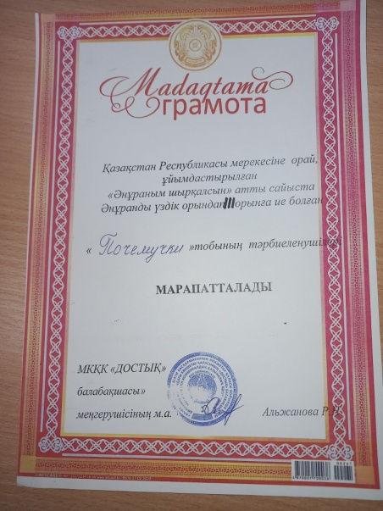

7. Проведена тематическая беседа на тему «Правила дорожного движения»
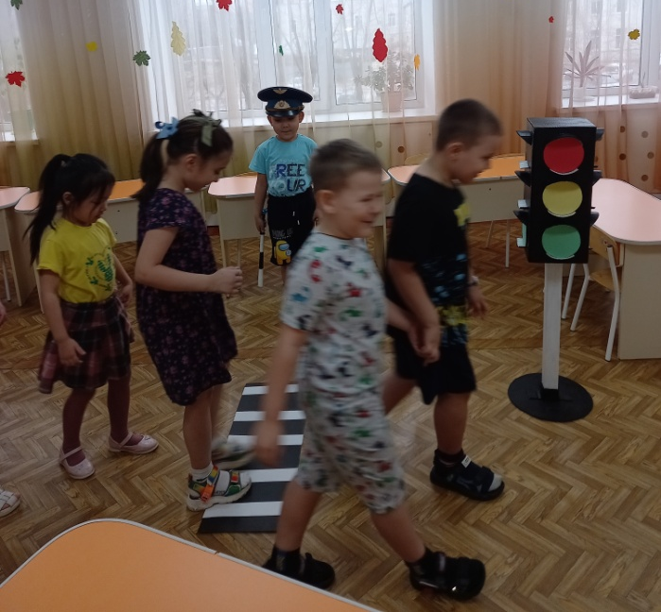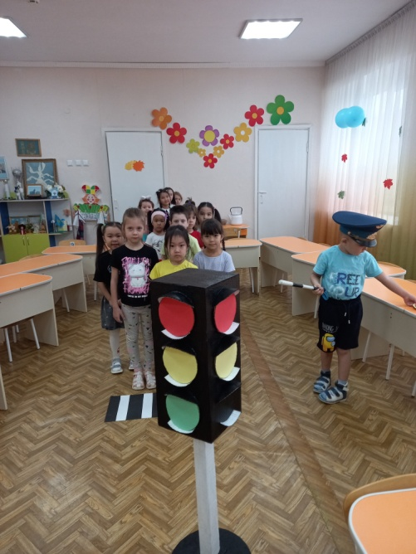

7. Фестиваль, посвященный празднику Наурыз – мейрамы»
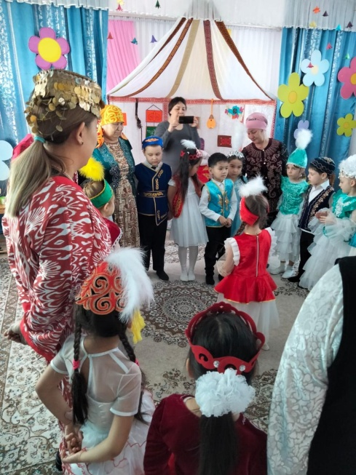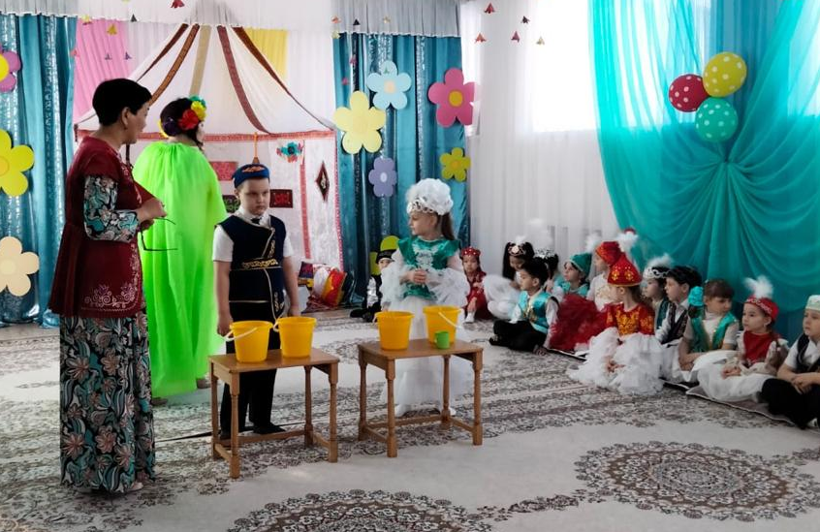
8. Матвей К. и Ева П. , Дарья А., Сафина Ж. участвовали в конкурсе чтецов на казахском языке, где получили грамоты за участие, а Сафина Ж. получила грамоту 1 место.
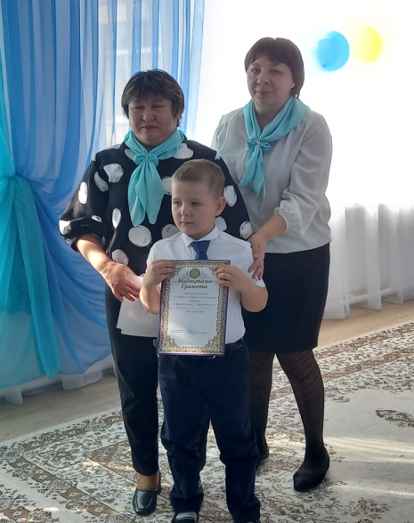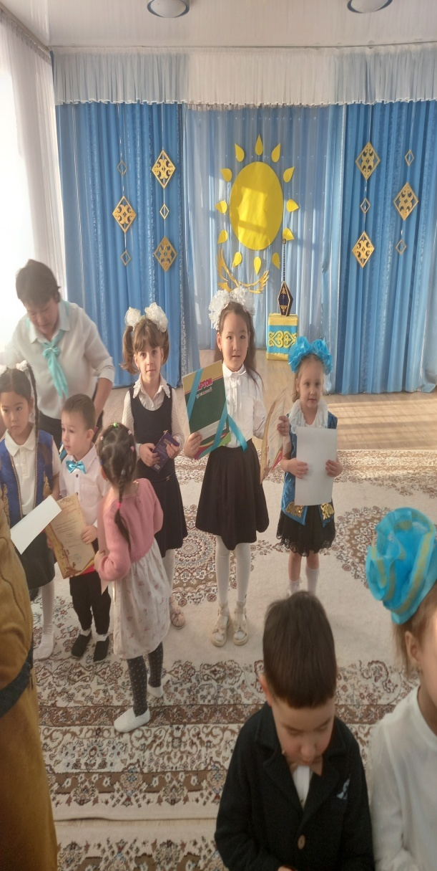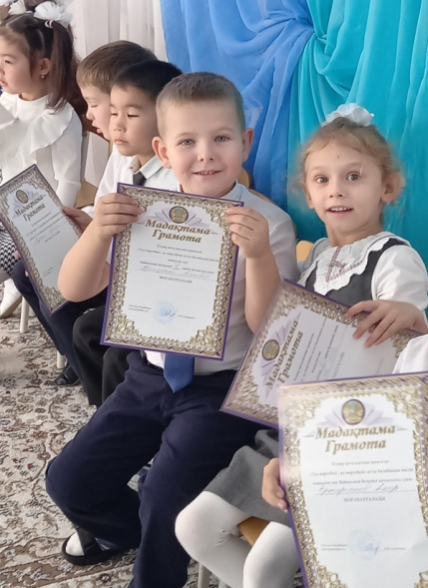

9. На ГМО наша творческая группа из девочек выступала с танцем с домбрами.
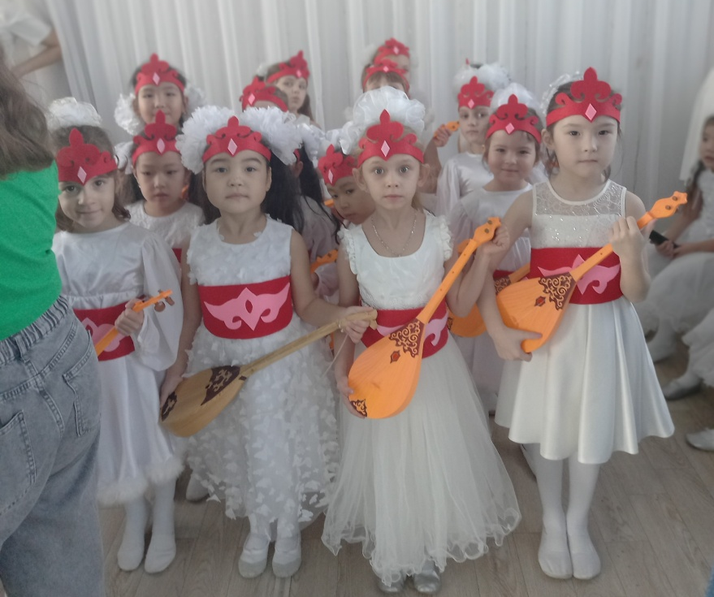

10. Воспитанник Калинин Богдан принял участие в конкурсе «Кишкентай ханзада», где занятии грамоту.
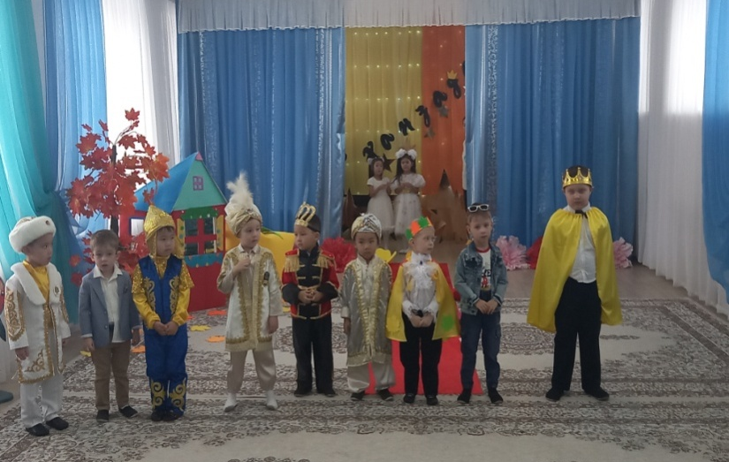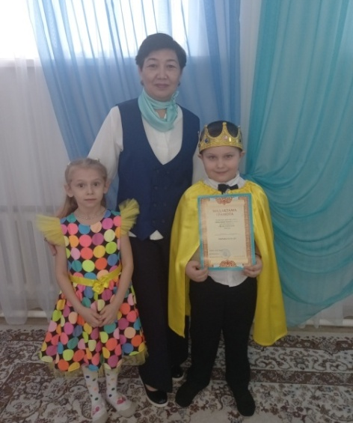
11. Семья Евы Поясковой приняли участие в конкурсе «Мама, бабушка и я», где заняли грамоту.
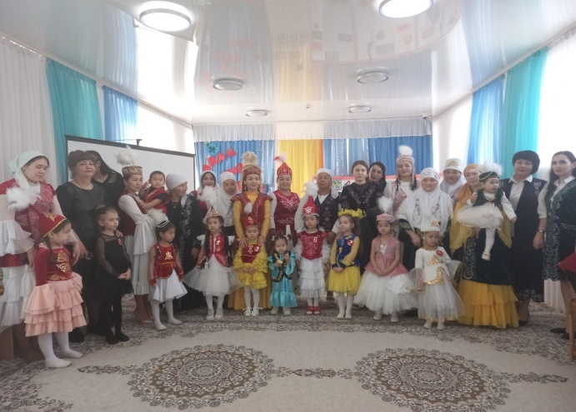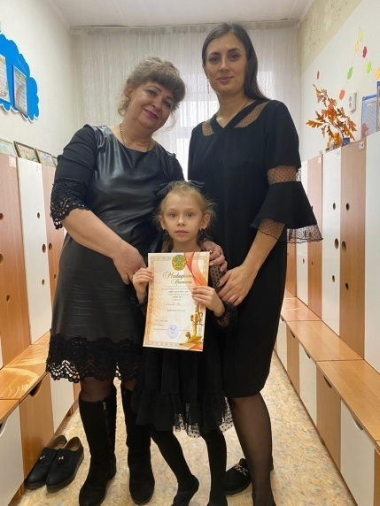

12. Провели фестиваль ко дню Единства народов Казахстана
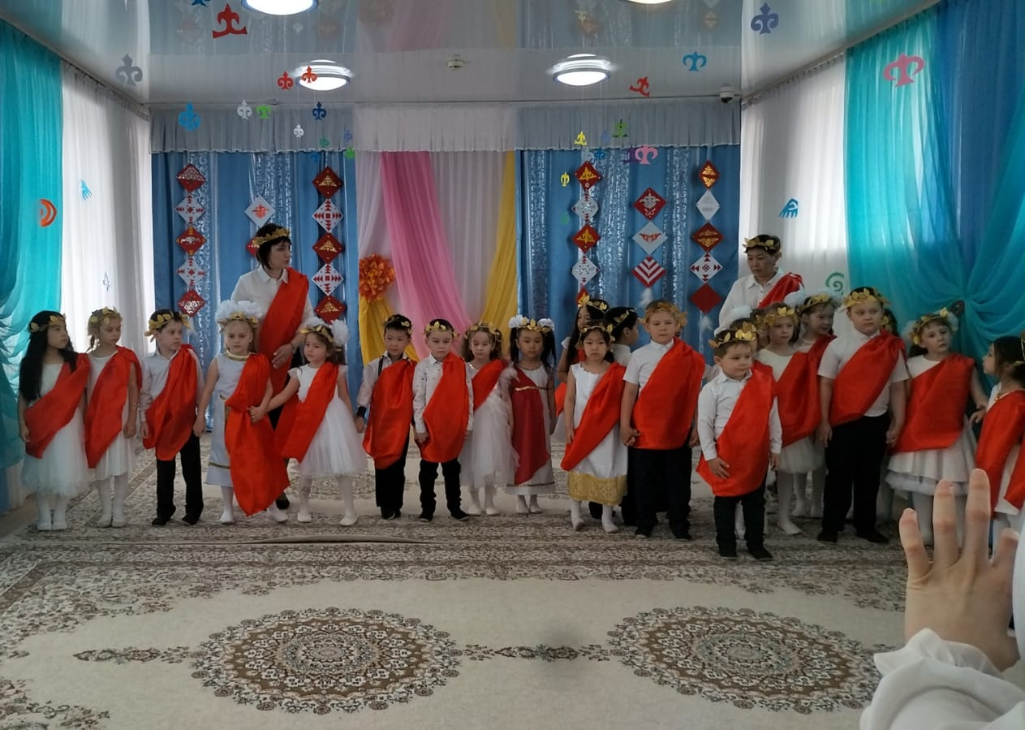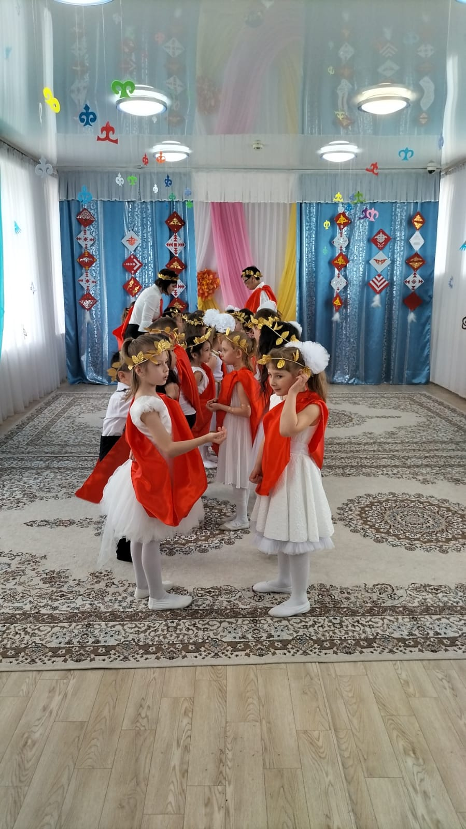

13. Наша воспитанница Мурзахан Айлана в месте с папой спели на городском конкурсе «Две звезды»

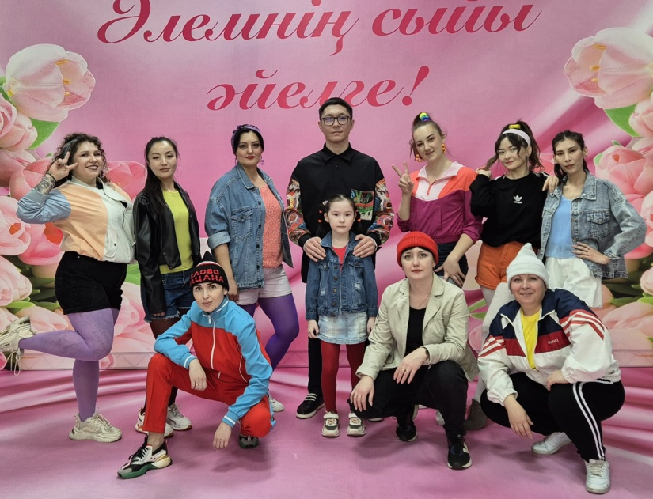

14.Наши воспитанники Калинин Богдан занял 2 место в городском турнире с детском саду «Зерек» в иге «Бестемше», а Дарья Анищенко ездила в г.Астана с игрой «Бестемше», где получила грамоту.

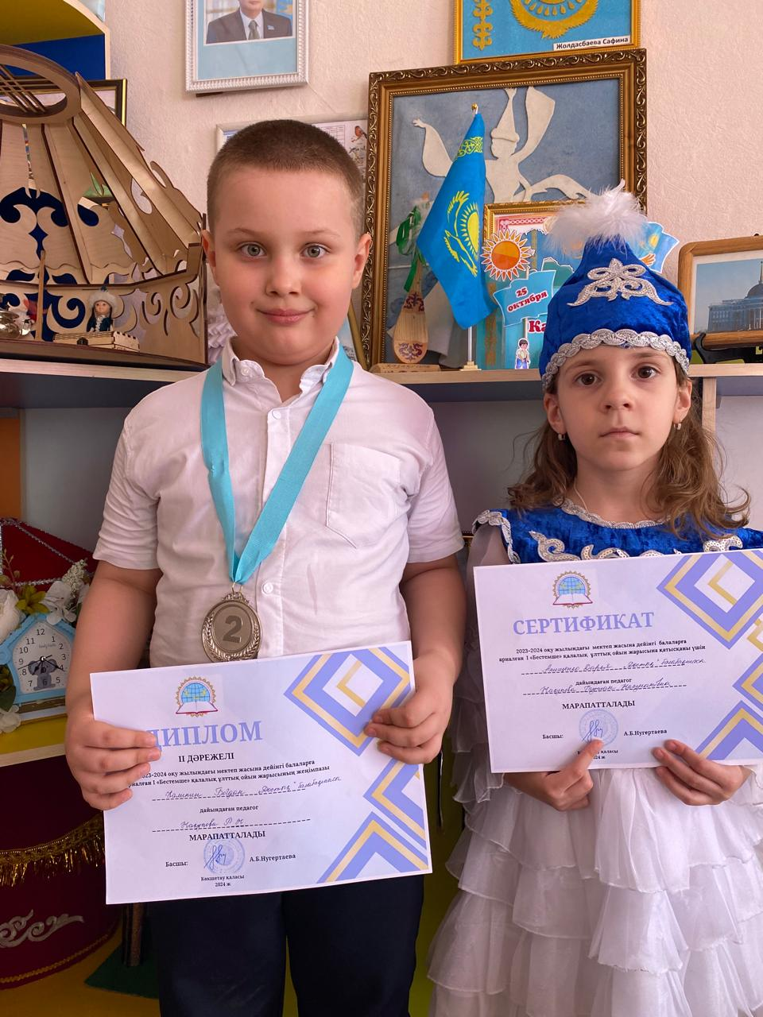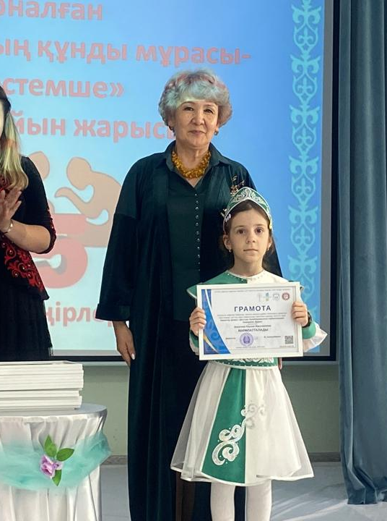
По результатам освоения организованной деятельностью воспитанников мы выявили: что у ребят развиты такие качества, как любознательность, активность и эмоциональная отзывчивость. Дети имеют представления о себе, о семейных ценностях, традициях.
Воспитанники группы принимали активное участие в различных конкурсах: В конкурсе чтецов наши ребята были награждены грамотами детского сада. В городском конкурсе чтение стихов И.Токмаковой Сафина Ж. заняла 1 место, а Пояскова Ева 3 место. В соревнованиях по каратэ Жанузак Ислам, Ибатуллина Сафина приняли участие на пояс.

Ходили на разные спектакли, повышая тем самым свой духовный уровень.
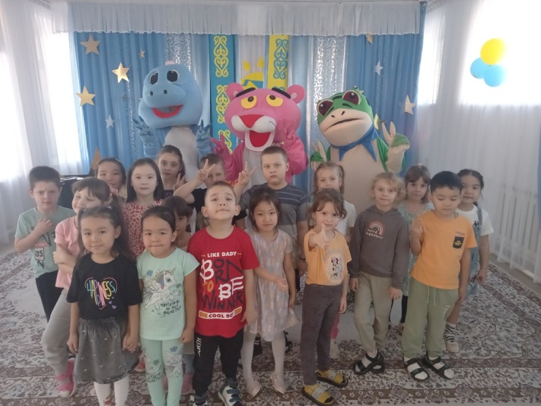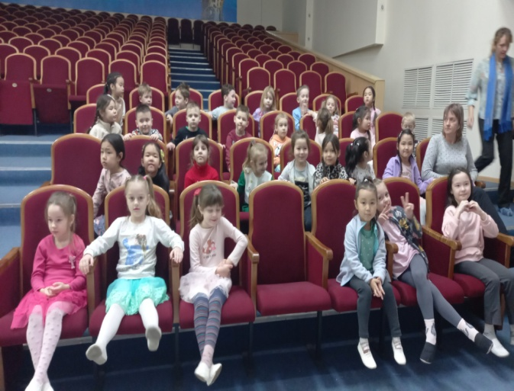

На участок у беседки нашей группы родителями было сделаны и установлены две поделки аиста ручной работы.

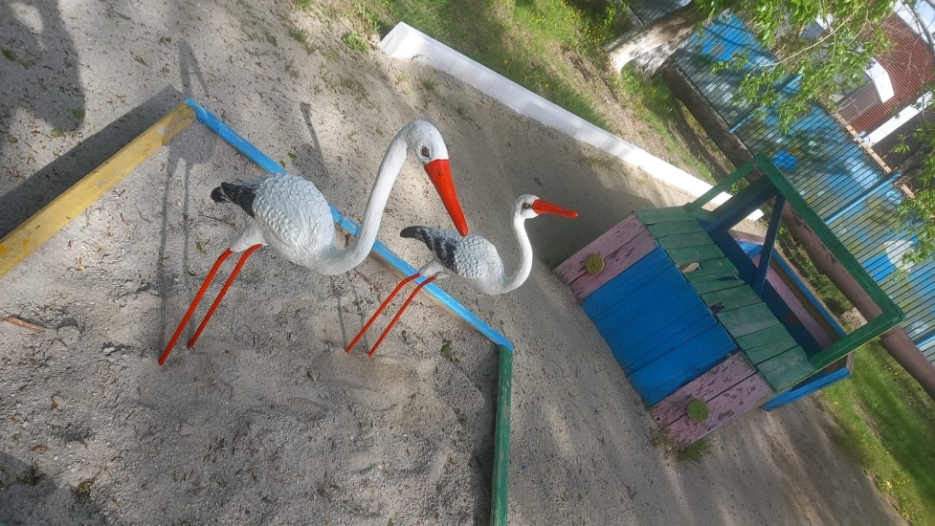

Рекомендации: Результатом взаимодействия педагогов и родителей являются: повышение активности родителей в жизни группы и детского сада; выставки совместных поделок и рисунков детей и родителей; участие в праздниках и досугах, родители информированы о целях и задачах работы в группе.

